Тексерілді: _________

Пәні:Математика |  |  | Мектеп:№6 мектеп-гимназиясы
Мұғалімнің аты-жөні: |  |  | Тауасарова К.Д.
Мерзімі: |  |  | 21.02
Сыныбы:2 |  |  | Қатысушылар саны: |  |  |  | Қатыспағандар саны:
Сабақтың тақырыбы |  |  | Баға. Сан. Құн. Ұлттық кәдесыйлар дүкенінде
Осы сабақта қол жеткізілетін оқу мақсаттары |  | 2.5.1.2 – Есептерді шығару барысында «баға», «мөлшер» (сан), «құн» шамаларының өзара тәуелділігін пайдалану
Сабақтың мақсаты |  | Оқушылардың барлығы мынаны орындай алады: «баға», «сан», «құн» ұғымдарын біледі.  Оқушылардың көбісі мынаны орындай алады:Есеп шығаруда «баға», «мөлшер» (сан), «құн» шамаларының арасындағы тәуелділікті пайдалануды, 200, 500 теңгелік купюролар мен монеталарды ажыратуды және олармен түрлі операциялар жүргізуді біледі.  Оқушылардың кейбіреуі мынаны орындай алады:  «Баға», «мөлшер» (сан), «құн» ұғымдарына байланысты есептер құрастырады және шығарады.
Бағалау критерийлері |  | Есептерді шығару барысында «баға», «мөлшер» (сан), «құн» шамаларының өзара тәуелділігін пайдаланады.
Тілдік мақсаттар |  | «Баға», «Сан», «Құн»
Құндылықтарды дарыту |  | Еңбексүйгіштікке, үнемділікке тәрбиелеу
Пәнаралық байланыстар |  | Музыка, қазақ тілі, көркем еңбек, дүниетану
АКТ қолдану дағдылары |  | Интерактивті тақтадан теңге туралы бейнефильм қарау, сергіту сәтіне әуен қосу
Бастапқы білім |  | Теңге, купюра, монета және қағаз ақшаны ажырата алады.
Сабақ барысы
Сабақтың кезеңі | Сабақтағы жоспарланған іс-әрекет |  |  | Оқушы әрекеті |  | Бағалау |  | Ресурстар
Сабақ  тың басы | Психологиялық ахуал қалыптастыру  Оқып, білім аламыз,  Біз көңілді баламыз.  Математика пәнінде  Тапқыр, алғыр боламыз.  Топқа бөлу.  «Баға», «Сан», «Құн» топтарына бөлінеді  3 оқушыға 500, 200, 100 теңгелік купюралар мен монета беріледі. Сол 3 оқушы қалған оқушылардың қолдарындағы купюралар мен монеталардан өз қолдарындағы купюраларды жинақтайды.  1-топ «Баға» (500 теңгелік купюра=100,100,100,100,50,50)  2-топ «Сан» (200 теңгелік купюра=50,50, 50,20,20,10)  3-топ «Құн» (100 теңгелік монета=20,20,20,20,10,10)  Сабағымыздың шарты:  Тәртіп.Шуламау.  Қол көтеріп қана жауап беру.  Бірімізді біріміз тыңдау, сыйлау.  Уақыт лимиті |  |  | Психологиялық ахуал қалыптасып топтарға бөлінеді  Баға Сан Құн  Ережені еске түсіреді |  |  |  | Теңге, монета суреттері  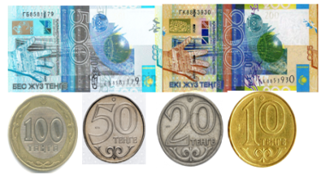  А4 ілініп тұрады.
Ортасы | Ой қозғау.  - «Баға», «Сан», «Құн» сөздерінің бір-бірімен қандай байланысы бар?  - Ақша не үшін қажет?  - Еліміздің валютасы қалай аталады?  - Қазақстан Республикасының ұлттық валютасы теңге деп аталады. Елбасымыздың 1993 жылғы 15 қарашадағы жарлығымен айналымға енгізілді.  Суретпен жұмыс  - Арман қайда келді?  - Дүкеннен не алды?  - Бір қарындаш бағасы қанша?  - Бағасы- 20 тг.  - Неше қарындаш сатып алды?  - Саны- 2  - Сатып алған 2 қарындашқа неше теңге төледі?  20+20=40 (тг ) 20∙2= 40 (тг ) Құны: 40(тг ) Қ =Б∙С  Бағасы Саны Құны  20 тг 2 ?  Сатып алынатын заттың құнын білу үшін, тауардың бағасын оның санына көбейту керек: Қ=Б*С  Бағасы Саны Құны  20 тг ? 40  Сатып алынған заттың санын білу үшін, тауардың құнын бағасына бөлу керек: С=Қ:Б  Бағасы Саны Құны  ? тг 2 40  Тауардың бағаасын білу үшін, құнын тауардың санына бөлу керек: Б=Қ:С  Жұппен жұмыс. Кесте бойынша өрнектер құрастырып, мәндерін табады.  Тауар Бағасы Саны Құны  Қарындаш 5 теңге 6 дана ? теңге  Дәптер ? теңге 3 дана 27 теңге  Өшіргіш 8 теңге ? дана 24 теңге  Дескриптор:  - Заттың құнын табады  - Заттың бағасын табады  - Заттың санын табады  «Кәдесыйлар дүкені» ойыны  Оқушылар қағаздан киылған ақшалар мен монеталарды пайдаланып, сөредегі кәдесыйларды сатып алады.  - Кәдесый дегеніміз не?  Кәде – қазақ халқының рәсімдік және ғұрыптық жоралғыларының жиынтық атауы. Кәдесый - бұл саяхатшы сапар шегуден естелік ретінде жинауға немесе сатып алуға және үйге тасымалдауға болатын кез-келген зат.  Дескриптор:  - Қандай қағаз ақша және монеталармен жинауға болатынын айтады.  - Ақшамен төлем жасауды біледі  Топтық жұмыс.  Кесте бойынша есептер құрастырып, оларды шығар.  1-топ  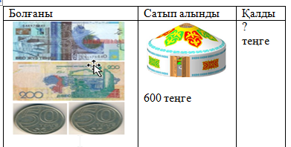  2- топ  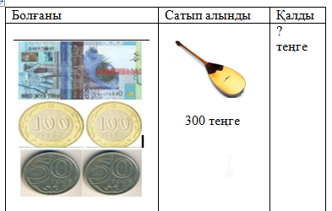  3-топ  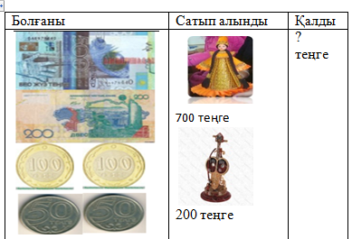  Сергіту сәті «Бильярд добы» ойыны  Жеке жұмыс.  Теңдеулерді шеш.  85-х=35  27+у=92  61-х=12  «Ыстық орындық» әдісі арқылы тексеру  «Бинго» ойыны. Деңгейлік тапсырмалар  Джекпот ұтып алған оқушы марапатталады. |  |  | Оқушылар өз ойларымен бөліседі.  Оқушылар сұраққа жауап береді  .  Тапсырмаларды жұппен орындайды.  Тапсырманы топпен орындайды  Сергіп алады  Теңдеудің жауабын тексереді |  | Отшашу арқылы бағалау  Кәдесый арқылы бағалау  Кәдесый арқылы бағалау |  | Тақтада формулалары А4 ілініп тұрады.  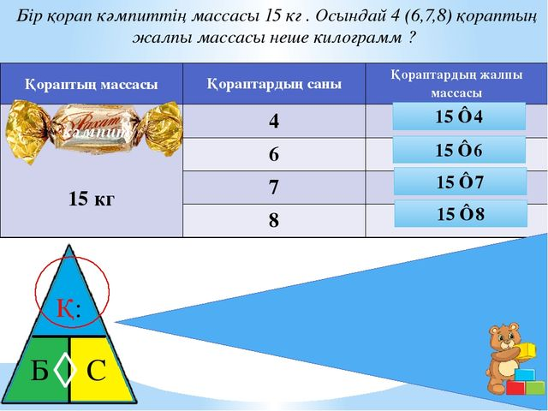  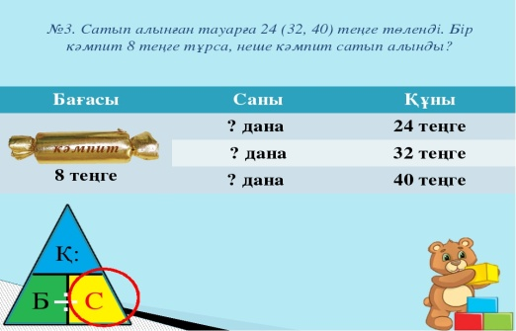  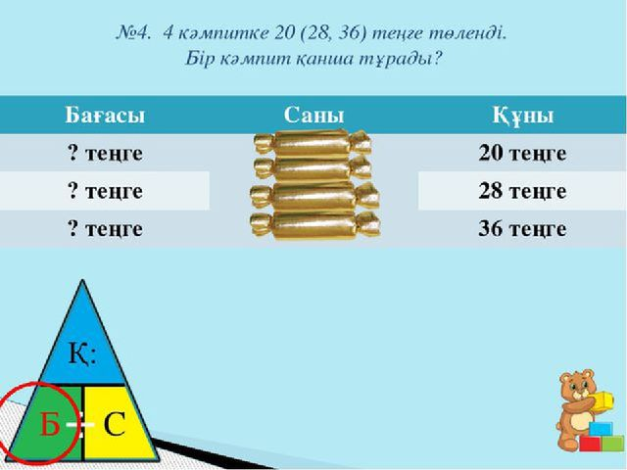  Оқулық , дәптер, қалам  Тақтада 500, 200, 100, 50 теңгелік купюра мен монеталар және киіз үй, домбыра, қуыршақ, түйе және қобыз суреттері ілініп тұрады.  Оқулық, постер, түрлі түсті қарындаштар.  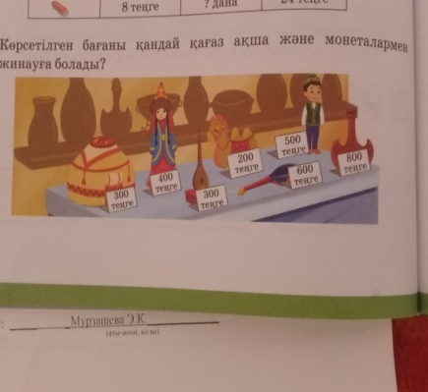  Доптар мен мата қиындысы  Ыстық орындыққа арналған орындық  Түрлі түсті қағаздан қиылған бинго лотереясы  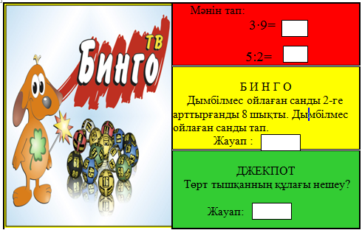
Соңы | Қорытынды.  «Цифрлы диктант»  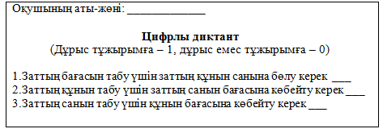  Рефлексия  Смайликтер арқылы білдіру  Керемет – барлық тапсырмаларды қатесіз орындаған  Жақсы - аздап кемшілік жіберген  Талпын - әлі көп жұмыс жасау қажет  Үйге тапсырма: №5 |  |  | Оқушылар сабақ бойына жинаған кәдесыйларын санайды.  Үй тапсырмасын жазады |  | Кәдесый  арқылы  Кәдесый санымен бағаланады |  | Қағаздан қиылған карточка  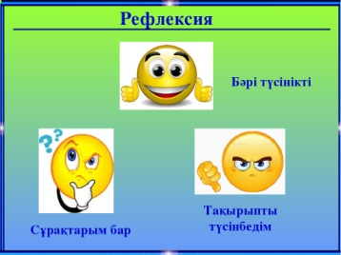
Қорытынды бағамдау  Қандай екі нəрсе табысты болды (оқытуды да, оқуды да ескеріңіз)?  1.  2.  Қандай екі нəрсе сабақты жақсарта алды (оқытуды да, оқуды да ескеріңіз)?  1.  2. |  |  |  |  | Денсаулық және қауіпсіздік техникасының сақталуы
 |  |  |  |  | АКТ қолдануда қауіпсіздік техникасын сақталуын қадағалау

